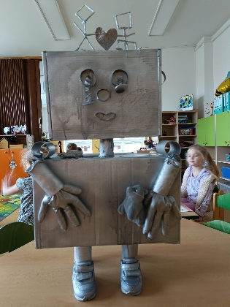**21. UČEBNÍ PLÁN – 4. C**

**Učení na týden 10. – 14. 2. 2025**

**Spolupráce ZŠ a MŠ – 13. 2. (2. VH)**

* Projektová hodiny s robotem RIKO
* Práce s PL (ZŠ a MŠ)
* Předškoláci s MŠ Kaštánek se jdou podívat na robota

**Plán výuky**

**ČJ učebnice Český jazyk str. 58–60, PS str. 5–7**

**ČT – čítanku máme ve škole (někdy si ji vezmeme domů z důvodu DÚ)**

**Žáci si čtou pravidelně každý den svoji vlastní knihu**

* *Skloňování podstatných jmen středního rodu*
* *Odůvodňování pravopisu v koncovkách*
* *Čtení: Čtení s porozuměním, oprava textů o robotovi RIKOVI*

**M** učebnice **MATEMATIKY** str. 35–39

* *Písemné násobení s dvouciferným činitelem*
* *Slovní úlohy*
* *Jízdní řády (vyhledávání, čtení v jízdních řádech, práce s tablety a v aplikaci IDOS)*
* ***Geometrie*** – Trojúhelník (pravý úhel, osa úsečky a střed úsečky)

***NOSIT 2 PRAVÍTKA (s ryskou a druhé libovolné a sešit A4 bez linek, podložku)***

**VL** učebnice **PUTOVÁNÍ PO ČESKÉ REPUBLICE** str. 23–26

* Severní Čechy – vyhodnocení týmových plakátů o našem regionu + každý tým dostane 2 otázky (hodnotíme známkou místo testu)
* Západní Čechy – povrch, vodstvo, města, hospodářství, zajímavosti

---------------------------------------------------------------------------------------------------------------------------------

**PŘ** žáci nosí učebnici **ČLOVĚK A JEHO SVĚT**, **sešit A4 bez linek + podložka**

* Vyučuje paní učitelka Mgr. H. Dittrichová, plán bude vložen měsíčně na stránky 4. C

**AJ** žáci nosí **UČEBNICI CHIT CHAT 1, PS CHIT CHAT** (černobílý), sešit + slovníček (obdrží od TU)

* Skupina AJ1 – vyučuje paní učitelka Žaneta Pavelková
* Skupina AJ2 – vyučuje paní učitelka Mgr. Miluše Korandová

**INF** žáci si nosí penál a **sešit A5 s linkami**

* Vyučuje paní učitelka Mgr. Libuše Novotná – Pokorná